Информационное письмо

Дорогие коллеги!

Приглашаем вас принять участие во Всероссийской научно-теоретической конференции «Сибирь в изменяющемся мире. История и современность» - Дуловских чтениях 2015 г.
Направления исследований:
1. Проблемы модернизации Сибири.
2. Междисциплинарные подходы к изучению истории Сибири.
3. Социокультурные трансформации в Байкальской Сибири в XVII-XXI вв.
4. Реализация регионального компонента в процессе обучения истории.
5. Сибирь в геополитическом пространстве.
6.Сибирь в древности.
В рамках конференции также будет проходить работа секции исследователей-учащихся общеобразовательных учебных учреждений «Опыт прошлого – уроки настоящего и будущего».
В работе конференции могут принять участие исследователи гуманитарных научных центров России, Сибири и зарубежья, работники высшей и средней школы, аспиранты, студенты.
Дата проведения: 22 апреля 2015 г.
База проведения: Россия, Иркутская область, город Иркутск, ул. Сухэ-Батора, 9, Педагогический институт ФГБОУ ВПО «Иркутский государственный университет», гуманитарно-эстетический факультет, кафедра истории и методики.
Порядок работы: работа конференции будет проходить в один день:
11:00-12:30 - Пленарное заседание.
12:30 - Работа по секциям.

Общие требования:
Тезисы докладов объемом до 5 страниц, компьютерный набор через 1 интервал, шрифт 14 Times New Roman, в программе «Windows, «Word-97-03», размеры полей: слева и справа – 2,25 мм, сверху и снизу - 20 мм. Файл должен иметь легко идентифицируемое название (например, Иванов_2015.doc). Ссылки оформляются вручную в конце текста в виде «Примечаний», автоматическое оформление ссылок недопустимо. Редколлегия оставляет за собой право отбора материалов для публикации.

Тезисы докладов, регистрационную карту (по образцу), ксерокопию квитанции об оплате отправлять Часовниковой Яне Викторовне по электронной почте: dulov.s_readings@mail.ru по 22 марта 2015 г. включительно. Тезисы будут опубликованы только при условии их оплаты, перевод в размере 150 руб. за одну страницу текста (для студентов и школьников – 100 руб.) направлять на расчетный счет вуза:
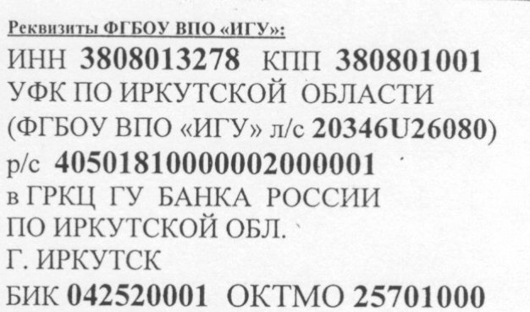
Назначение платежа:
Тема НИР 111-14-309. Оргвзнос на конференцию «Сибирь в изменяющемся мире. История и современность».
Транспортные расходы, оплата за проживание и питание участников конференции – за счет направляющей стороны. Места в гостинице предоставляются по предварительной заявке.

С уважением. Оргкомитет.

Адрес оргкомитета: г. Иркутск, ул. Сухэ-Батора, 9, каб. 215 (кафедра истории и методики)
Тел. для справок: 8(3952) 240700 Занданова Лариса Викторовна, Часовникова Яна Викторовна.

Регистрационная карта
ФИО
Тема выступления
Место работы / учебы
Должность
Служебный адрес, телефон
Домашний адрес, телефон, e-mail
Бронирование места в гостинице (с какого по какое число)

Образец оформления текста

К.А. Айдаров

РЕВОЛЮЦИОННЫЕ СОБЫТИЯ 1917-1918 ГГ. В ВОСТОЧНОЙ СИБИРИ ПО ВОСПОМИНАНИЯМ СОВРЕМЕННИКОВ

Мемуары всегда представляют большой исторический интерес, т.к. большинство историков привлекают их в качестве основы своих исследований или ссылаются на них. Без использования этих источников невозможно целостно воссоздать хронику давних событий, а также настроение и общественную атмосферу того времени. В современных условиях «среди источников, которые вновь вводятся в оборот, или получают новое прочтение, выделяются записки и мемуары» [1]. Это источники, представленные воспоминаниями непосредственных участников и очевидцев революционных событий 1917-1918 гг. в Восточной Сибири [2]. Например, воспоминания: Б.З. Шумяцкого, рукописный вариант, сохранившийся в РЦХДННИ под грифом «Секретно», значительно отредактированный при их издании; И.И.Серебренникова, руководителя иркутской организации областников – автономистов, дневники и мемуары, которого были изданы после его иммиграции за границей в 1930-е годы, а в 2008 г. – в Иркутске; И. Малозовского, члена иркутской организации социал-демократов большевиков умеренного толка, засекреченные по идеологическим соображениям.

Примечания

- Как мы боролись за власть Советов в Иркутской губернии: Воспоминания активных участников Великой Октябрьской социалистической революции. - Иркутск, 1957. – С. 241.
- Мюллер А.А. В пламени революции (1917-1920): Воспоминания командира интернационального отряда Красной Гвардии. - Иркутск, 1957. – С. 15.

